Приложение 1
ТЕСТ №4. КВАДРАТНЫЕ УРАВНЕНИЯ
ВАРИАНТ 1
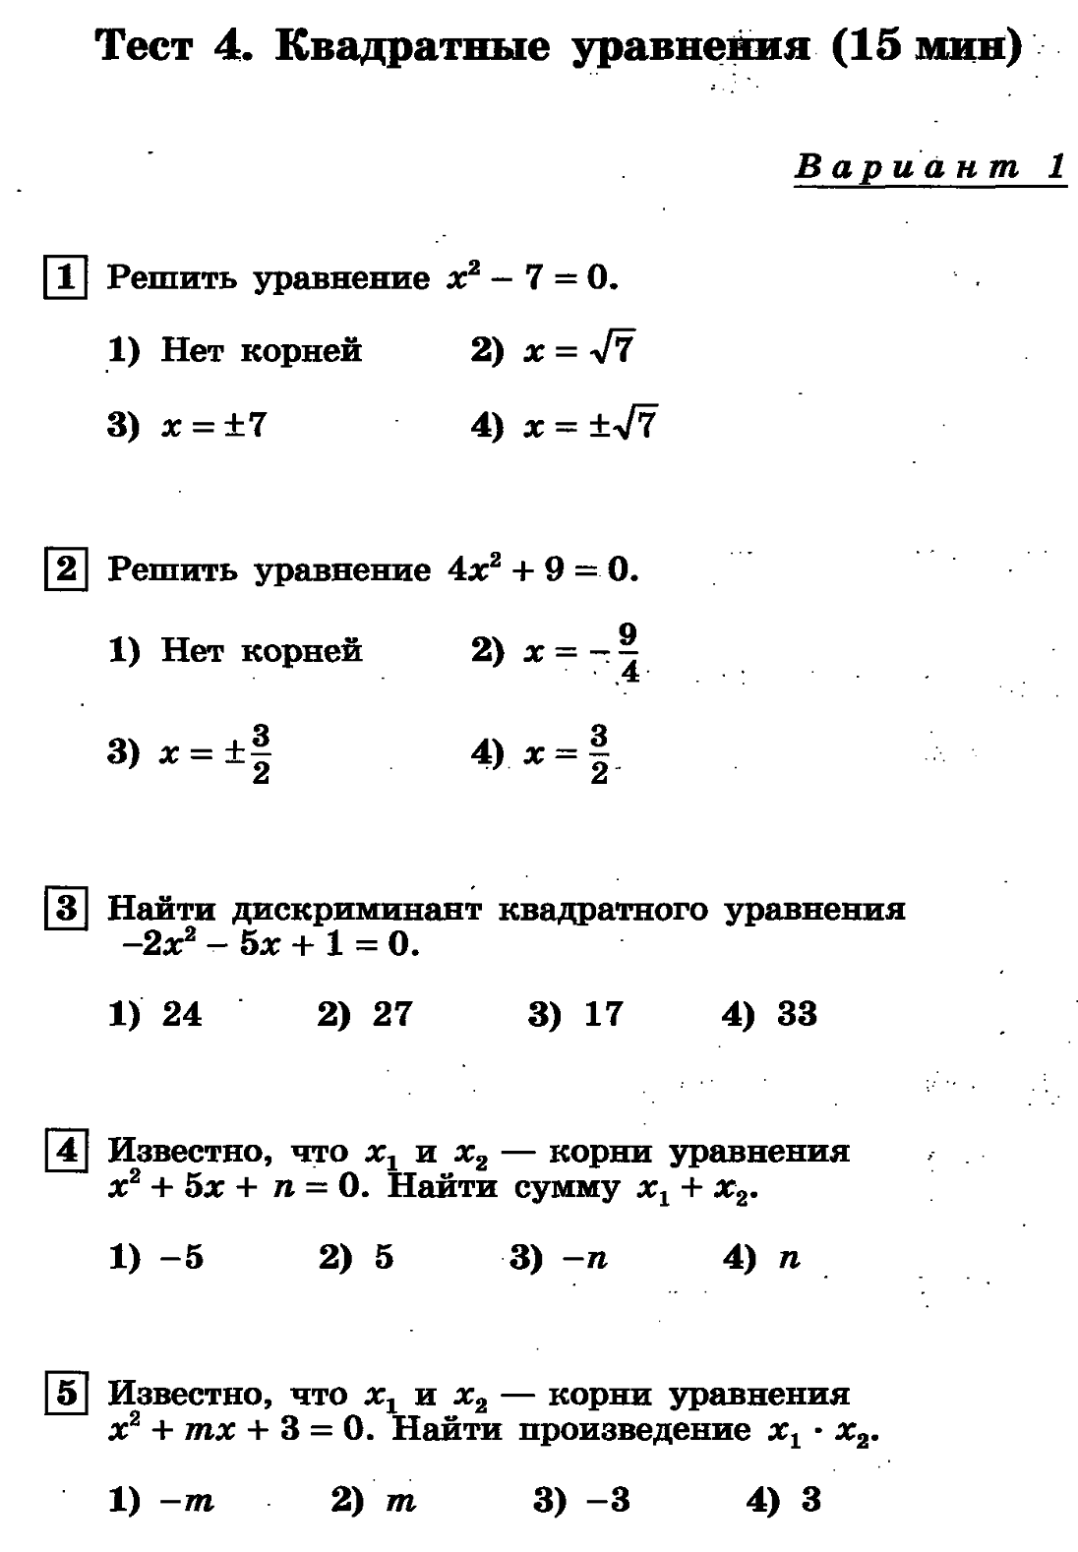
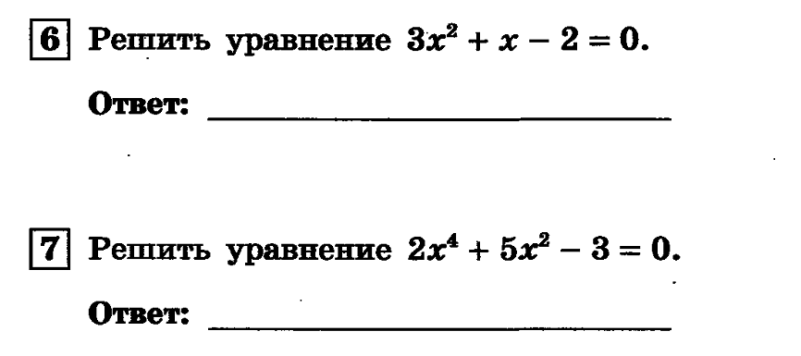
ТЕСТ №4. КВАДРАТНЫЕ УРАВНЕНИЯ
ВАРИАНТ 2

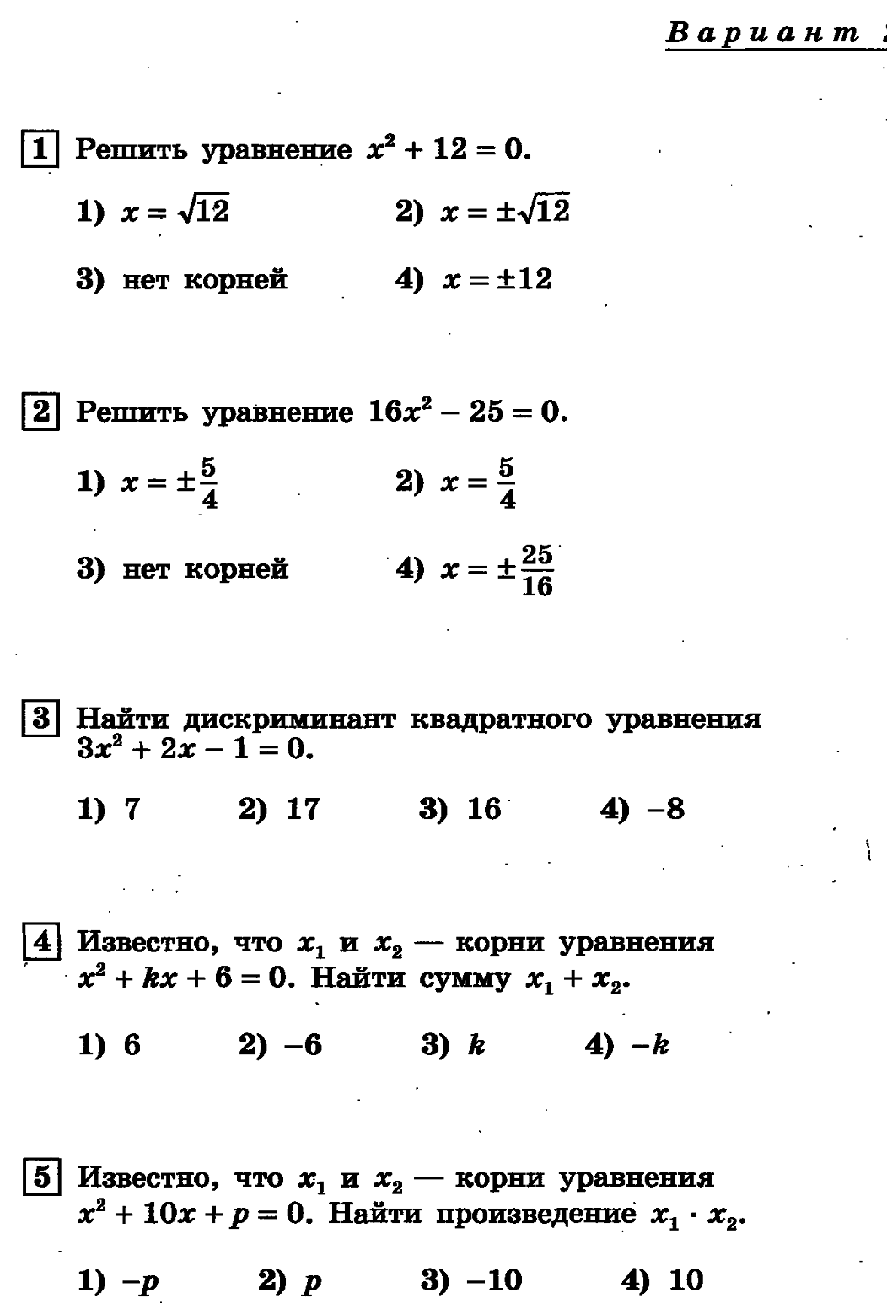
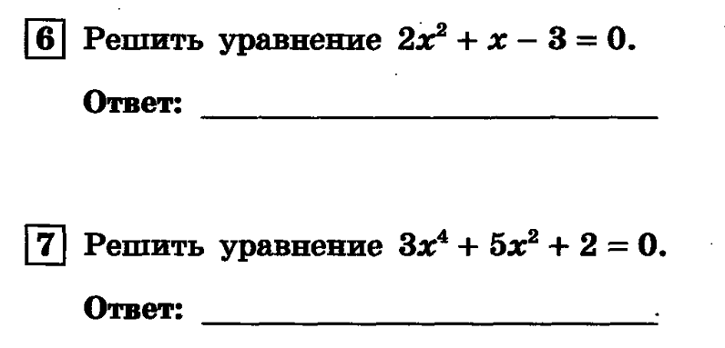

ТЕСТ №4. КВАДРАТНЫЕ УРАВНЕНИЯ
ОТВЕТЫ

